Ofício Vereador Nº 138/2023

São Roque, 19 de janeiro de 2023.

Prezada Senhora,

Venho, por meio deste, cordialmente, solicitar a Vossa Senhoria os serviços de roçada no barranco existente entre as Ruas Albano José da Silva e Walter de Felippo, no bairro do Cambará - mais precisamente defronte a antiga sede do Resgate Municipal.
Conforme é possível constatar nas imagens em anexo, o mato no referido local encontra-se muito alto, gerando diversos transtornos a moradores locais, como o risco de proliferação de animais nocivos à saúde; e insegurança ao bairro, uma vez que meliantes podem se esconder na vegetação para cometerem delitos sem serem identificados.
Na certeza de que dispensará especial atenção a este Ofício, desde já agradeço, renovando meus mais sinceros protestos de elevada estima e de distinta consideração.

Atenciosamente,

Rogério Jean da Silva
(Cabo Jean)
Vereador

À
Ilustríssima Senhora
ENGª MARINA MAGALHÃES
MD. Diretora do Departamento de Obras da Prefeitura da Estância Turística de
São Roque – SP

PROTOCOLO Nº CETSR 19/01/2023 - 08:08 619/2023 / CD
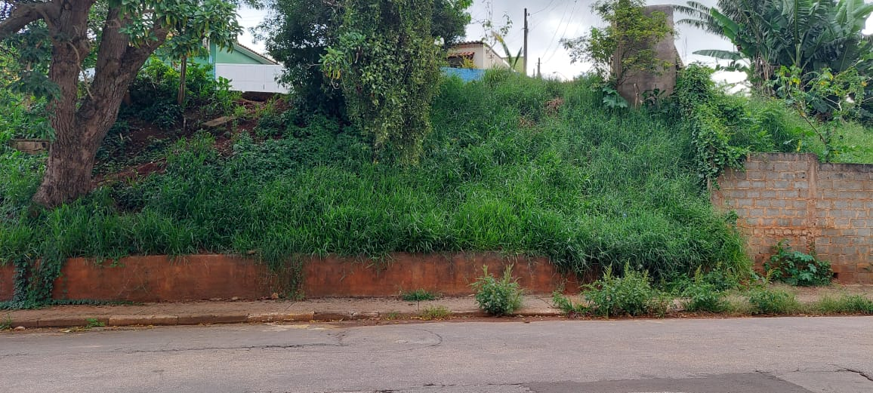

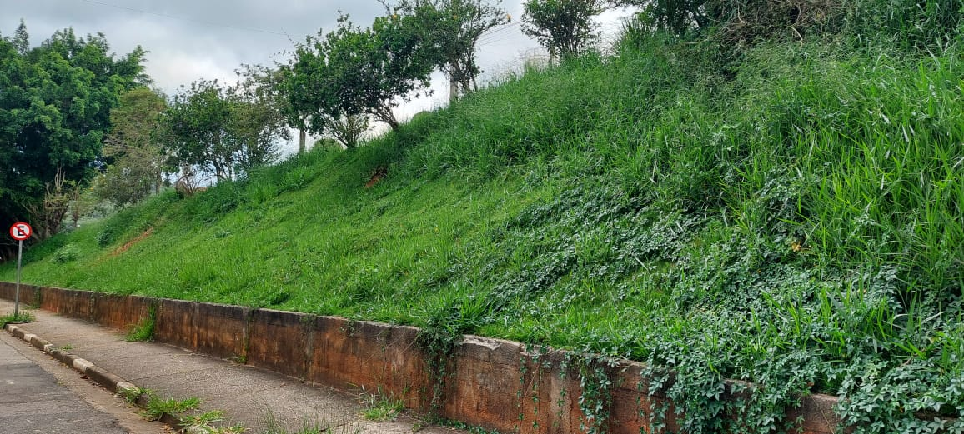

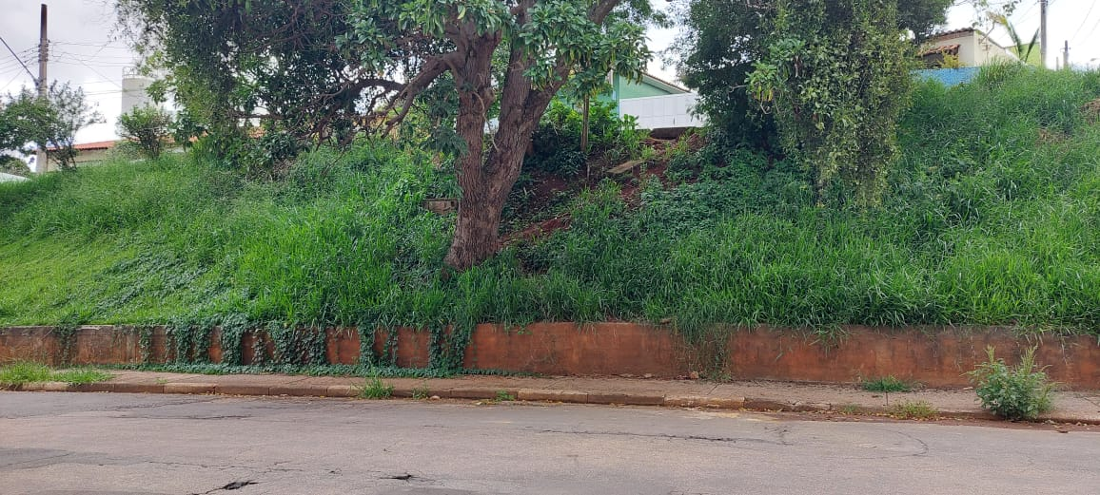
PROTOCOLO Nº CETSR 19/01/2023 - 08:08 619/2023 / CD

